4.3 探索三角形全等的条件
第1课时 边边边(SSS)
学习目标
1.掌握“边边边”证明方法的内容，会运用“边边边”证明方法说明两个三角形全等.
2.能用“边边边”定理判定两个三角形全等和解决相关实际问题，体会三角形的稳定性.
学习重点
能用“边边边”定理判定两个三角形全等和解决相关实际问题，体会三角形的稳定性
学习难点
能用“边边边”定理判定两个三角形全等和解决相关实际问题
学习过程
一、课前预习
动手操作（前一个双休日布置。课堂上要用到的三角形、四边形等模型，在课堂上现场制作有一定的困难，且时间也较长，所以要求学生提前准备。学生可以个人，也可以以小组为单位准备。）
以4人活动小组为单位，要求学生每小组制作完成三角形、四边形、五边形和六边形四个模型
材料：若干小木条（或硬纸板），钉子（大头钉）
二、情境引入
出示幻灯片，两个全等的三角形，让学生找出其中相等的边和角，复习全等三角形所具有的性质。然后提出问题：要画一个三角形与小明画的三角形全等需要什么条件？一定要知道所有的边长和所有的角度吗？条件能否尽可能的少？是需要一个条件？两个条件？三个条件？还是更多的条件？
三、合作学习
（一）、做一做.
1. 只给一个条件(一条边或一个角)画三角形时，大家画出的三角形一定全等吗？
2. 给出两个条件画三角形时，有几种可能的情况？每种情况下作出的三角形一定全等吗？分别按照下面的条件做一做。(1) 三角形的一个内角为30°，一条边为3cm；(2) 三角形的两个内角分别为30°和 50°；(3) 三角形的两条边分别为4cm，6cm.
（二）、议一议. 如果给出三个条件画三角形，你能说出有哪几种可能的情况？
（三）、做一做.
1.已知一个三角形的三个内角分别为40°，60°和80°，你能画出这个三角形吗？把你画的三角形与同伴画出的进行比较，它们一定全等吗？
2.已知一个三角形的三条边分别为4cm，5cm和7cm，你能画出这个三角形吗？把你画的三角形与同伴画出的进行比较，它们一定全等吗？

结论：三边对应相等的两个三角形全等，简写为“边边边”或“SSS”。
A’
B’
C’
A
B
C

数学表达式：
在△ABC和△A'B'C'中
AB=A’B’
BC=B’C’
AC=A’C’
所以△ABC≌△A'B'C'（SSS）
四、典例讲解
例1 如图,有一个三角形钢架,AB=AC ,AD是连接点A与BC中点D的支架．求证：
C
B
D
A
（1）△ABD ≌△ACD ．（2） AD⊥BC

证明：∵ D 是BC中点,
∴ BD =DC．
在△ABD 与△ACD 中,
AB =AC (已知）
BD =CD （已证）
AD =AD （公共边）
(2)由（1）得△ABD≌△ACD ,
∴ ∠BDA= ∠CDA（全等三角形对应角相等）
又∠BDA +∠CDA=180°
∴ ∠BDA =90°
即：AD⊥BC （垂直定义）
- 如图所示,点A、B、C、D在同一直线上AC=BD,AM=CN,BM=DN,判断AM与CN之间的位置关系以及BM与DN之间的位置关系并说明理由.
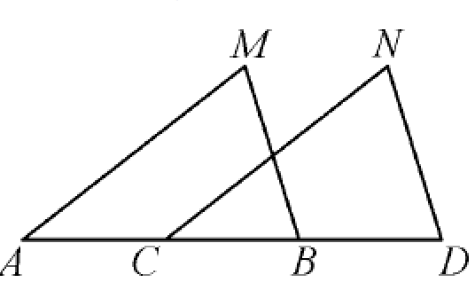
动手做一做：准备几根硬纸条
（1）取出三根硬纸条钉成一个三角形，你能拉动其中两边，使这个三角形的形状发生变化吗？
（2）取出四根硬纸条钉成一个四边形，拉动其中两边，这个四边形的形状改变了吗？钉成 一个五边形，又会怎么样？
（3）上面的现象说明了什么？

结论：三角形的框架，它的大小和形状是固定不变的，三角形的这个性质叫做三角形的稳定性。
五、课堂小测：
1.如图,AD=BC,AC=BD,AC,BD交于点E,则图中可以用”SSS”判定全等的三角形共有( )
A.1对 B.2对 C. 3对 D.4对
2.一个六边形钢架ABCDEF.由6条钢管连接而成,为使这一钢架稳固,请你用三条钢管连接使它不能活动,你能找出几种方法?
3.回顾“做一个角等于已知角”的方法,并说说作法的依据.
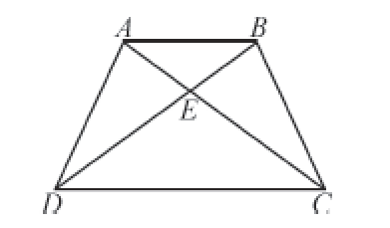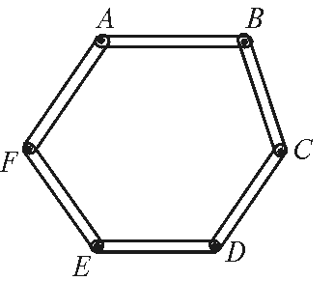
六、课堂小结
1.本节课我们探索得到了三角形全等的条件，发现了证明三角形全等的方法“SSS”.并利用它证明简单的三角形全等问题.
2.添加辅助线构造公共边，可以为证明两个三角形全等提供条件，证明两个三角形全等是证明线段相等或角相等的重要方法.
七、布置作业
作业分为必做题和选做题，必做题属于知识性的，可以巩固练习本节课的教学内容及相关方法；选作题有一定难度，且结合实际情况，有些学生不方便上网的，可以不做这一部分的习题。
1.必做题
一个四边形的门框，为使其牢固，请用木条加固，你能找出几种方法？最少用几根木条？
2.选做题
(1)网上查找一些有关三角形稳定性的例子；
(2)你能否利用本节课的探索方法，找出其它可以使三角形全等的条件。

第2课时 角边角(ASA)与角角边(AAS)
学习目标
1.掌握三角形全等的“角边角”“角角边”判定方法.
2.学会运用“角边角”“角角边”判定方法进行简单的说理.
学习重点
学会运用“角边角”“角角边”判定方法进行简单的说理.
学习难点
学会运用“角边角”“角角边”判定方法进行简单的说理.
学习过程
一、情境导入
1.我们已学过识别两个三角形全等的简便方法是什么?识别三角形全等是不是还有其它方法呢？

2.实物显示
有一块三角形纸片撕去了一个角,要去剪一块
新的,如果你手头没有测量的仪器,你能保证新
剪的纸片形状、大小和原来的一样吗?
这个问题让学生议论后回答,他们的答案或许只是一种感觉,于是教师引导学生,抓住问题的本质:三角形的三个元素---两个角一条边.
二、实践探索
（一）、“两角及其夹边”
让学生拿出提前准备好的60°角80°角和2厘米的线段，以小组为单位，进行操作拼接成三角形，再进行对比，看一看组成的三角形是否全等。
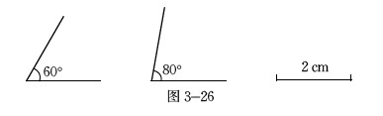
活动中教师可以让学生动手操作。以分组讨论的形式得出三角形全等的条件。先有学生代表回答,最后老师总结三角形全等的另外一种简便的识别方法：如果两个三角形有两个角及其夹边分别对应相等，那么这两个三角形全等．简写成“角边角”或简记为“A.S.A.”

用符号语言表达为: A
F
E

在△ABC和△DEF中
B
∵∠B=∠E，BC=EF ∠C=∠F C

D

∴△ABC≌△DEF(A.S.A.)
（二）、“两角及一角对边”
让学生拿出提前准备好的60°角45°角和3厘米的线段，以小组为单位，进行操作拼接成三角形。
- 如果60°角所对的边是3厘米。所组成上的三角形是否全等。
- 如果45°角所对的边是3厘米。所组成上的三角形是否全等。
组员之间，小组之间进行对比。
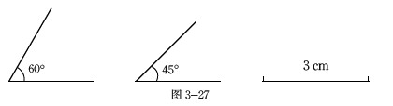
通过学生实践,让学生在合作学习中共同解决问题,使学生主动探究三角形全等的条件,培养学生分析、探究问题的能力。先由学生代表回答,最后老师总结三角形全等的另外一种简便的识别方法：
如果两个三角形有两个角及其一个角的对边分别对应相等, 那么这两个三角形全等．简写成“角角边”或简记为“A.A.S.”
三、典例讲解
例 如图所示,在△ABC中,∠B=∠C,AD是∠BAC的角平分线,那么AB=AC吗?为什么?
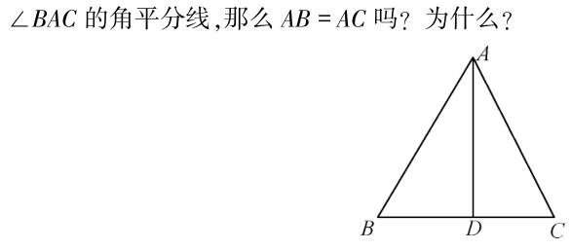
四、巩固提高
- 完成下列推理过程：（图见课件）
- 在△ABC和△DCB中，
∠ABC=∠DCB
∵ BC=CB

∴△ABC≌△DCB（ ASA ）
2、如图3-28所示，AB与CD相交与点O，O是AB的中点，∠A=∠B,△AOC与△BOD全等吗？为什么？
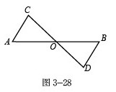

五、补充练习
1﹑请在下列空格中填上适当的条件，使△ABC≌△DEF。
A
B
C
D
E
F
在△ABC和△DEF中

∴△ABC ≌△DEF（ ）

2﹑如图，已知，∠C＝∠E，∠1＝∠2，AB＝AD，△ABC和△ADE全等吗？为什么？
A
B
C
D
E
1
2
3、如图所示,已知AB＝AC，∠B＝∠C，△ABD与△ACE全等吗？为什么?

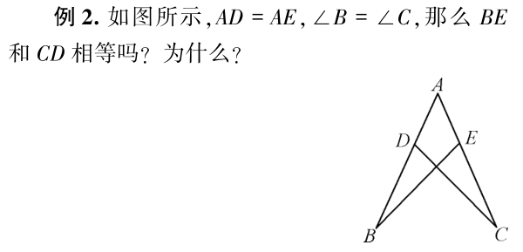
4．实践探索
小明不慎将一块三角形模具打碎为两块，他要到商店去配一块与原来一样的三角形模具，该怎么办？

六、课堂小结
1.本节内容是已知两个角和一条边对应相等得三角形全等，三个角对应相等不能确定三角形全等.
2.三角形全等的判定和全等三角形的性质常在一起进行综合应用，有时还得反复用两次或两次以上，从而达到解决问题的目的.
七、布置作业：知识技能4.7第1、2、3题
第3课时 边角边(SAS)
学习目标
1.掌握三角形全等的“边角边”判定方法.
2.学会运用“边角边”判定方法进行简单的说理.
学习重点
学会运用“边角边”判定方法进行简单的说理.
学习难点
学会运用“边角边”判定方法进行简单的说理.
学习过程
- 知识回顾
复习提问。判断三角形全等的方法有几种，分别用语言加以描述。
- 分类研究
通过小组讨论，明确两边及一角的情况，就此三个条件找出分为两类，并对每类的情况进行解释说明。
- 画图比较
1．按要求画图：已知两边分别为2．5厘米、3．5厘米，它们的夹角为40°。分小组画图，鼓励学生利用量角器、直尺、三角板等一切工具画三角形，并要求画出的三角形尽可能准确，减少误差。
2．按要求作图：以2.5厘米，3.5厘米为边，以2.5厘米的边所对的角为40°。分小组画图，要求同１。
3.学生积极参与，学习热情高涨，亲身经历了画三角形的过程，为下一环节“合作学习”打好了基础。
学生所画图形展示：
40°
3.5cm
2.5cm
40°
3.5cm
2.5cm
2.5cm
3.5cm
40°
40°
3.5cm
2.5cm
四、合作学习
１．⑴学生根据各小组所画的图形，剪下后对比分析，看图形是否完全重合。
⑵通过对比、交流，最终对研究的问题作出决策。
⑶总结结论，培养了语言表达能力。
２．小组内合作探究，剪下所画图形后对比分析图形是否全等，并互相补充产生这种情况的原因。

结论1：两边和它们的夹角对应相等的两个三角形全等，简写为“边角边”或“SAS”.
结论2：两边及其一边所对的角对应相等，两个三角形不一定全等
五、典例分析
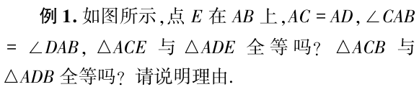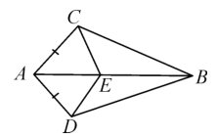
- 练习提高
1．分别找出各题中的全等三角形，说明理由。
D
C
B
A
F
D
E
40°
C
B
A
40°
2．小明做了一个如图所示的风筝，其中∠EDH=∠FDH，DE=FD。将上述条件标注在图中，小明不用测量就能知道EH=FH吗？与同伴交流。
H
E
F
D
3．在△ABC中，AB=AC，AD是∠BAC的角平分线。那么BD与CD相等吗？为什么？
D
A
B
C

4．如图，已知AB＝AC，AD＝AE。那么∠B与∠C相等吗？为什么？
E
D
B
A
C
5．如图，∠B＝∠E，AB＝EF，BD＝EC，那么△ABC与 △FED全等吗？为什么？
AC∥FD吗？为什么？
F
E
D
A
B
C
七、 课堂小结
学生畅所欲言，表达这节课的学习感受，总结收获、体会。教师总结。
八、布置作业
习题4.8 1, 2题

